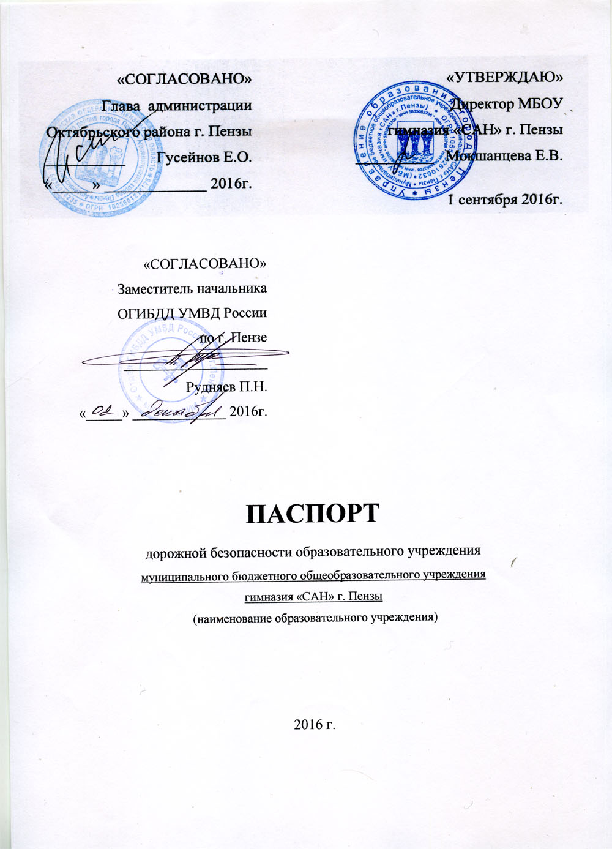
Общие сведения
муниципальное бюджетное общеобразовательное учреждение
(Наименование ОУ)
гимназия «САН» города Пензы

Тип ОУ гимназия
Юридический адрес ОУ: г. Пенза, ул. Рахманинова, 21а
Фактический адрес ОУ: 440066, г. Пенза, ул. Рахманинова, 21а
Руководители ОУ:
Директор (заведующий) Мокшанцева Елена Владимировна 95 – 37 – 39
(фамилия, имя, отчество) (телефон)
Заместитель директора
по учебной работе Миронова Наталья Викторовна 95 – 37 – 26
(фамилия, имя, отчество) (телефон)
Заместитель директора
по воспитательной работе Митрофанова Марина Александровна 95 – 37 – 39
(фамилия, имя, отчество) (телефон)

Ответственные работники
муниципального органа
образования главный специалист Васильева Екатерина Михайловна
Управления образования
(должность) (фамилия, имя, отчество)
56 – 02 - 89
(телефон)
Ответственные от
Госавтоинспекции инспектор ОГИБДД Новоженцев Валентин Александрович
(должность) (фамилия, имя, отчество)

59 – 90 - 16
(телефон)
Ответственные работники
за мероприятия по профилактике
детского травматизма специалист ПДО «Спутник» Агафонкина Юлия Павловна
(должность) (фамилия, имя, отчество)

Руководитель или ответственный
работник дорожно-эксплуатационной
организации, осуществляющей
содержание УДС∗ ___________________ Керженов А.М.
(должность) (фамилия, имя, отчество)

Руководитель или ответственный
работник дорожно-эксплуатационной
организации, осуществляющей
содержание ТСОДД* Володин Олег Николаевич 99 – 04 –71
(фамилия, имя, отчество) (телефон)
Количество учащихся 852 человек
Наличие уголка по БДД фойе 1 этажа
(если имеется, указать место расположения)
Наличие класса по БДД нет
(если имеется, указать место расположения)
Наличие автогородка (площадки) по БДД нет

Наличие автобуса в ОУ нет
(при наличии автобуса)
Владелец автобуса ______________________________________________
(ОУ, муниципальное образование и др.)

Время занятий в ОУ:
1-ая смена: 8:30 – 13:55
внеклассные занятия: 14:55 – 21:00

Телефоны оперативных служб:
01 – пожарная служба
02 – полиция
03 – скорая помощь
112 – экстренный вызов

Содержание
- План – схемы ОУ.
- район расположения ОУ, пути движения транспортных средств и детей (учеников, обучающихся);
- схема организации дорожного движения в непосредственной близости от образовательного учреждения;
- пути движения транспортных средств к местам разгрузки/погрузки и рекомендуемых безопасных путей передвижения детей по территории образовательного учреждения.

I. План-схемы ОУ.
План-схема района расположения ОУ,
пути движения транспортных средств и детей (учеников)

- движение детей и подростков

- движение транспортных средств

- - жилая застройка

- проезжая часть

- тротуар

Пути движения транспортных средств к местам разгрузки/погрузки и рекомендуемые пути передвижения детей по территории образовательного учреждения корпус № 1

- место разгрузки/погрузки

- въезд/выезд грузовых транспортных средств

- движение грузовых транспортных средств
по территории образовательного учреждения

- движение детей и подростков по территории образовательного учреждения

Пути движения транспортных средств к местам разгрузки/погрузки и рекомендуемые пути передвижения детей по территории образовательного учреждения корпус № 2

- место разгрузки/погрузки

- въезд/выезд грузовых транспортных средств

- движение грузовых транспортных средств
по территории образовательного учреждения

- движение детей и подростков по территории образовательного учреждения

 Дорожно-эксплуатационные организации, осуществляющие содержание УДС, несут ответственность в соответствии с законодательством Российской Федерации (Федеральный закон «О безопасности дорожного движения» №196-ФЗ, КоАП, Гражданский кодекс).

